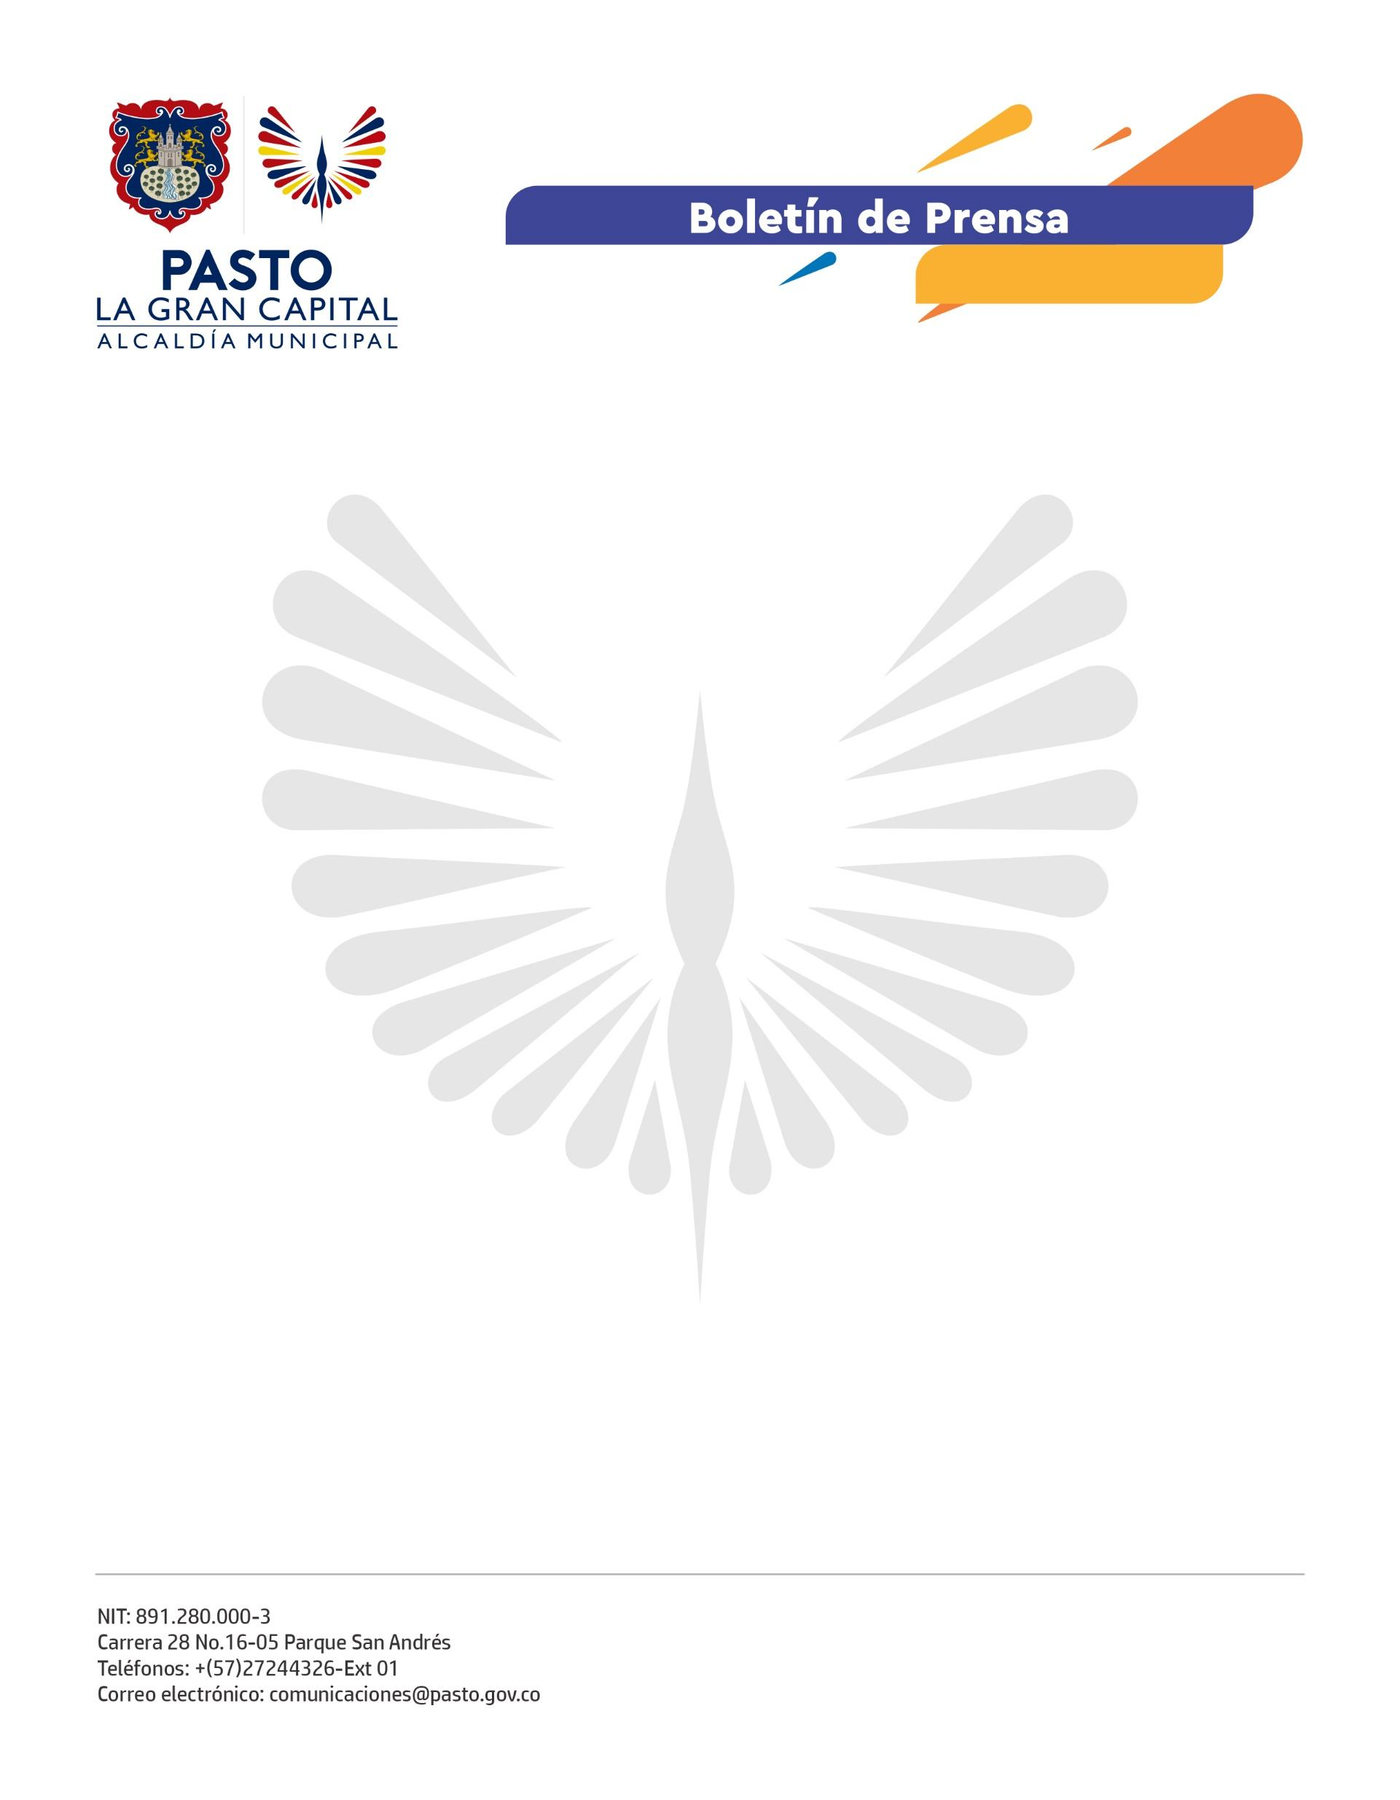
No. 291
17 de mayo de 2022

ALCALDÍA DE PASTO FIRMÓ COMPROMISO PARA PROMOVER ACCIONES EN DEFENSA DE LOS DERECHOS DE LA CIUDADANÍA LGBT-OSIGD
En la conmemoración del Día Internacional contra la Discriminación por Orientaciones Sexuales e Identidades de Género Diversas, con el liderazgo de la Mesa de Participación LGBT-OSIGD, inició el XIII Paréntesis Cultural por el Reconocimiento Pleno de la Ciudadanía LGBT-OSIGD.
Con el objetivo de respetar y promover la defensa de los derechos de la población LGBT-OSIGD y garantizar el principio de igualdad y no discriminación, además del acceso a la ciudadanía plena, la Alcaldía de Pasto, a través de la Secretaría de las Mujeres, Orientaciones Sexuales e Identidades de Género, firmó este acuerdo, del que también hacen parte Personería Municipal, Concejo de Pasto, Policía Metropolitana, Defensoría del Pueblo, Fiscalía General, Consejo Departamental de Juventudes y Secretaría de Salud.
“La firma de este documento nos permite garantizar que no haya más vulneración de derechos en espacios de salud, educación y justicia. Agradecemos a todas las instituciones su compromiso que nos reconoce como sujetos de derecho”, expresó el liderese social, defensore de los derechos humanos de la población LGBT-OSIGD, Artix Benavides.
Por su parte, la secretaria de las Mujeres, Orientaciones Sexuales e Identidades de Género, Elena Pantoja Guerrero, explicó que el Municipio de Pasto cuenta con una Política Pública de Diversidad Sexual y de Género, lo que implica una articulación interinstitucional e intersectorial con muchas líneas de acción en salud, empoderamiento económico, educación, protección y justicia, cuyo fin es garantizar un trato diferencial, de acuerdo a la orientación sexual e identidad de género, tanto en las instituciones como de parte de la ciudadanía.
Finalmente, la delegada de la Mesa de Víctimas para la Mesa de Participación LGBT-OSIGD, Doly Paola Riofrio, comentó que la conmemoración de esta fecha se convierte en un espacio muy importante para exigir respeto por sus derechos.
“Que el ser, no nos cueste la vida; en este año, en Colombia, han asesinado a 9 mujeres trans. Pedimos respeto por nuestra vida e integridad, por ser como somos y amar, como sabemos amar”, concluyó.
El 17 de mayo de 1990, la Organización Mundial de la Salud (OMS) eliminó la homosexualidad de la lista de enfermedades mentales y, desde entonces, se conmemora el Día Internacional contra la Discriminación por Orientaciones Sexuales e Identidades de Género Diversas (OSIGD) y su expresión.

